**CONTROLE DE QUALIDADE FÍSICO-QUÍMICO DE ÁCIDO CÍTRICO MONOIDARATADO, COMO MATÉRIA-PRIMA UTILIZADA NA PRODUÇÃO DO ADJUVANTES DE VACINAS: ENSAIOS DE PUREZA E DOSEAMENTO**

**Lenisa Dandara dos Santos1**; Rodrigo Souza Conceição2; Bruna Aparecida Souza Machado2

1 Bolsista; DTI – CNPq; lenisa.santos@fbter.org.br

2 Centro Universitário SENAI CIMATEC; Salvador-BA; brunam@fieb.org.br

**RESUMO**

O SENAI CIMATEC, juntamente com a HDT B(EUA), vem atuando no desenvolvimento de uma nova candidata a vacina para a COVID-19, Vacina RNA MCTI CIMATEC HDT. O desenvolvimento deste produto inclui a transferência de uma nova plataforma tecnológica em saúde para o Brasil. Neste processo de transferência destaca-se, além da etapa de produção, os ensaios para controle de qualidade do produto. Sendo assim, neste trabalho são apresentados resultados de ensaios de controle de qualidade físico-químicos do ácido cítrico monoidratado, matéria-prima da formulação LION, adjuvante da Vacina RNA MCTI CIMATEC HDT. As metodologias adotadas derivam da Farmacopeia Brasileira 6a Edição e os resultados obtidos estão de acordo com os critérios de aceitação estabelecidos. Espera-se que em um curto espaço de tempo, todos os ensaios de pureza previstos, para esta matéria-prima estejam padronizados e em consonância com os dados obtidos com a transferência de tecnologia para a produção da vacina em território nacional.

**PALAVRAS-CHAVE:** Transferência de tecnologia, Vacinas, COVID-19, Tecnologias em saúde.

**1. INTRODUÇÃO**

Desde o primeiro caso confirmado no Brasil, em fevereiro de 2020, já foram notificadas mais de 700 mil mortes por COVID-19 (Coronavirus Disease 2019) no país. Diante deste cenário, o desenvolvimento de vacinas contra o novo coronavírus da síndrome respiratória aguda grave (SARS-CoV-2), seguras e eficazes se tornou essencial, para redução dos impactos sociais e econômicos causados pela COVID-19 e suas diversas complicações.

Neste sentido, o SENAI CIMATEC (Brasil) em parceria com a HDT Bio (Estados Unidos), iniciou a sua participação no projeto de desenvolvimento de uma nova candidata a vacina para a COVID-19, a Vacina RNA MCTI CIMATEC HDT. O desenvolvimento deste potencial imunizante, baseia-se em uma nova plataforma tecnológica, que consiste na utilização de RNA replicante (repRNA), incorporado em nanopartículas inorgânicas lipídicas (LION - do inglês *Lipid-Inorganic Nanoparticle*), responsável pelo transporte e estabilização do insumo farmacêutico ativo.

A parceria entre HDT e SENAI CIMATEC inclui além da realização dos ensaios clínicos da Vacina RNA MCTI CIMATEC HDT, Fase I, II e III, a transferência de tecnologia para a sua produção em território nacional. Esta plataforma tecnologica ainda não é desenvolvida no Brasil e poderá ser utilizada, futuramente, para o desenvolvimento de vacinas contra outras doenças de interesse/preocupação no país. Além disso, as formulações líquidas estéreis adjuvantes da vacina (LION), poderão também serem utilizadas em outros segmentos, como imunoterapia ou para tratamento de doenças infecciosas e câncer.

O processo de Transferencia de tecnologia é a passagem de know-how, conhecimento técnico, ou tecnologia de uma organização para outra.1 O objetivo principal da transferência de tecnologia é alavancar a economia do estado e do país por meio de novos produtos e processos acessíveis à população. No que compete aos processos voltados para a transferência de tecnologia para a produção local da Vacina RNA MCTI CIMATEC HDT, podemos destacar, para além da etapa de produção propriamente dita, os processos que compõem o controle de qualidade do produto. Por se tratar de um produto estéril, este deve ser fabricado em um ambiente minuciosamente controlado (área limpa), seguindo as normas vigentes de boas práticas de fabricação (GMP) (RDC N 658 de 30 de março de 2022) de produtos farmacêuticos estéreis (Instrução Normativa IN 35).2 Além das condições do ambiente de produção e do produto final, per si, o controle de qualidade das matérias-primas utilizadas é crítico para o desenvovimento da vacina em questão, tendo em vista que estes exercem impacto direto sobre a qualidade, eficácia e segurança do produto.

Sendo assim, este trabalho tem como objetivo, demonstrar os ensaios de controle de qualidade físico-químicos do ácido cítrico monoidratado, como matéria-prima para a produção do adjuvante (LION) utilizado para a produção da Vacina RNA MCTI CIMATEC HDT, em um contexto de transferência de uma nova plataforma tecnológica em saúde, desenvolvida pela HDT Bio (Estados Unidos), para o território nacional.

**2. METODOLOGIA**

Foram realizados três ensaios físico-químicos para avaliação de pureza do cítrico monoidartado (ácido 2-Hidroxipropano-1,2,3-tricarboxilico): Ensaio de detecção de substâncias facilmente carbonizáveis; Ensaio para determinação de limite de sulfatos e Ensaio de determinação de resíduos por incineração (cinzas sulfatadas). Os dois primeiros foram realizados no Laboratório Central do Instituto de Tecnologias da Saúde (ITS) do SENAI CIMATEC. Já o ensaio de resíduos por incineração, foi realizado no Laboratório Integrado de Pesquisa Aplicado em Química (LIPAC )do Instituto de Química, da mesma instituição. Todos os ensaios foram realizados no período de novembro de 2022 a janeiro de 2023

Para a realização do ensaio de substâncias facilmente carbonizáveis, incialmente, 0,5g da amostra de ácido cítrico foi pulverizada por maceração em almofariz de porcelana. Após esta etapa, a amostra foi transferida para um tubo de Nelsser previamente lavado com ácido sulfúrico, contendo 5mL de ácido sulfúrico. O tubo contendo a mistura foi então aquecido durante uma hora a 90 °C, em banho maria. Ao fim do período estabelecido, os tubos foram retirados do banho e foi feita a análise por inspeção visual, para avaliação da coloração da mistura.

Nos ensaios de determinação delimite de sulfatos, inicialmente foi realizado o preparo da amostra, a partir da adição de 30g do ácido cítrico monoidratado em 40mL de água. Após esta etapa, a amostra foi neutralizada com uma solução de ácido clorídrico 27,4% (p/v) e transferida para um tubo de Nessler. Para o preparo da solução padrão, foi adicionado 1mL de ácido sulfúrico padrão 0,005 M a 30 a 40 mL de água destilada contida em outro tubo de Nessler, idêntico ao anterior. Posteriormente, foi adicionado 1 mL de ácido clorídrico 3 M e 3mL de solução de cloreto de bário 10% (v/v) para cada um dos tubos e o volume foi ajustado para 50 mL com água destilada. A solução contida nos tubos foi então, homogeneizada por inversão e deixadas em repouso, a temperatura ambiente, por 10 minutos. Após este período, foi feita a análise por inspeção visual, para comparação do nível de turbidez da solução amostra em comparação à solução padrão.

Já no ensaio de avaliação do conteúdo de impurezas inorgânicas/resíduos por incineração, primeiramente foi pesado 1g de amostra em um cadinho de porcelana, previamente submetido à incineração em forno mufla à 600 ± 50 °C durante 30 minutos, resfriado em dessecador e pesado. Dentro do cadinho, a amostra foi umedecida com 1 mL de ácido sulfúrico e até a sua carbonização. Após resfriamento, o resíduo da primeira carbonização foi novamente umedecido com 1 mL de ácido sulfúrico, inicialmente aquecido até que não fossem desprendidos fumos brancos e posteriormente carbonizado. A amostra carbonizada foi então, submetida a Incineração a (600 ± 50) °C entre duas e três horas em forno mufla. Ao fim deste período, o cadinho contendo os resíduos de incineração, foi resfriado em um dessecador e pesado. A porcentagem do resíduo foi calculada de acordo com a fórmula: % Resíduo por Incineração = $\frac{P2-P1}{P3}$*100.

Em que:

P1 = peso do cadinho depois da calcinação e resfriamento (em gramas);

P2 = peso do cadinho com a amostra depois da calcinação e resfriamento (em gramas);

P3 = peso inicial da amostra (em gramas);

100= fator de porcentagem.

Além dos ensaios físico-químicos para avaliação de pureza do cítrico monoidartado, também foi realizadoum experimento de doseamento desta matéria-prima. Para isto, inicialmente 0,5 g da amostra foi dissolvida em 50 mL de água. A solução foi então titulada com uma solução volumétrica de hidróxido de sódio (50% p/v), usando fenolftaleína como indicador. O experimento foi realizado em triplicata e foi considerado que cada mL da solução volumétrica de hidróxido de sódio equivale a 64,040 mg de ácido cítrico. O dosamento foi calculado a partir das fórmulas: $m_{Ac}=\frac{C_{NaOH}* V_{NaOH} * {MM}_{Ac}}{3}$ e $\% Ac=\frac{m_{Ac}}{m_{ut }}$* 100

Em que:

|  |  |
| --- | --- |
| $m_{Ac}$ = massa de ácido cítrico recuperada (g) $C_{NaOH}$ = Concentração de NaOH (mol L-1)  = Volume do NaOH gasto na titulação (L) ${MM}_{Ac}$ = Massa molar do ácido cítrico (g mol-1) | % Ac = porcentagem de ácido cítrico $m_{Ac}$ = massa de ácido cítrico recuperada (g) $m_{ut}$ = massa de ácido cítrico utilizada (0,5 g) |

**3. RESULTADOS E DISCUSSÃO**

A fim de cumprir com as normas da RDC Nº 658, DE 30 DE MARÇO DE 2022, a qual dispõe sobre as Boas Práticas de Fabricação de Medicamentos, a integridade física e química das matérias-primas utilizados na produção de medicamentos, deve ser assegurada. Todos os resultados obtidos nos ensaios de controle de qualidade físico-químico de pureza do ácido cítrico monoidaratado, bem como nos ensaios de doseamento, estão de acordo com o especificado em documentação vigente: Farmacopeia Brasileira 6a Edição.

No ensaio realizado para avaliação da presença de substâncias facilmente carbonizáveis, após o aquecimento, a solução apresentou coloração amarela e não parda (Figura 1A.), estando de acordo com o estabelecido como aceitável para o ácido cítrico monoidratado, neste ensaio.

No ensaio para avaliação do limite de sulfatos, a turbidez da preparação amostra não foi superior à da preparação padrão (Figura 1B.), como determinado na documentação vigente como critério de aceitação da substância em análise.

Já no ensaio de resíduos por incineração (Figura 1C.), a amostra apresentou % de cinzas sulfatadas = 0,015%, também estando dentro do limite de aceitação (até 0,1%) estabelecido. Através deste ensaio é possível realizar a avaliação da presença de impurezas inorgânicas.

No ensaio de doseamento do ácido cítrico monoidratado (Figura 1D.), foi possível quantificar 99,8**%** da substância na amostra, estando dentro da faixa de aceitação (99,5 - 101,0%) estabelecida.

**Figura 1:** Ensaios de pureza e doseamento de ácido cítrico monoidratado.

A) 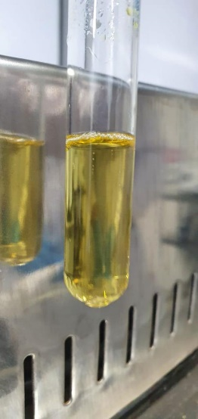 B) 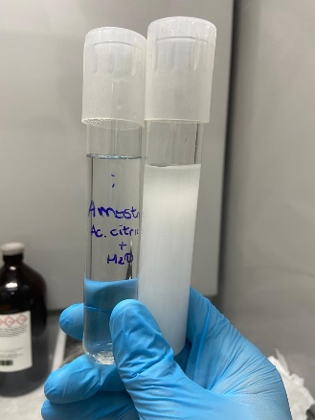 C) 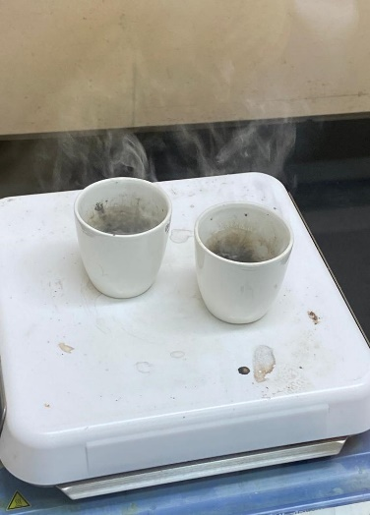D) 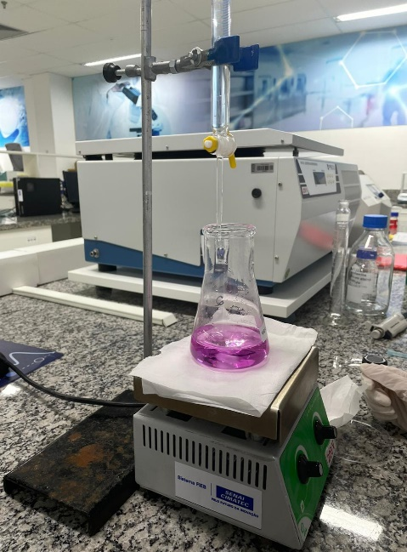

**4. CONSIDERAÇÕES FINAIS**

Todos os resultados obtidos nos ensaios de controle físico-químico de pureza do ácido cítrico monoidaratado, bem como no ensaio de doseamento, até então, estão de acordo com o especificado em documentação vigente (Farmacopeia Brasileira 6a Edição). Espera-se que futuramente, todos os ensaios de pureza previstos, bem como ensaios de identificação desta matéria-prima, estejam padronizados e em consonância com critérios e limites de aceitação estabelecidos tanto pela legislação vigente quanto com os dados obtidos através da transferência de tecnologia para produção da Vacina RNA MCTI CIMATEC HDT, em território nacional.

**Agradecimentos**

Ao Centro Universitário SENAI CIMATEC e ao CNPq pelo apoio financeiro.

**5. REFERÊNCIAS**

1 BOZEMAN, Barry. Technology transfer and public policy: a review of research and theory. **Research Policy**, 2000.

2 AGENCIA NACIONAL DE VIGILÂNCIA SANITÁRIA. Resolução da diretoria colegiada- RDC nº 658, de 30 de março de 2022. Disponível em:< www.anvisa.gov.br/legis> Acessado em: 02 de abril de 2023. **ANVISA**, 2023.